Начальнику департамента информационных
технологий
А.А. Винникову
Наименование подразделения

СЛУЖЕБНАЯ ЗАПИСКА

________________ № ____________
Москва
На № ___________ от ____________

О предоставлении доступа
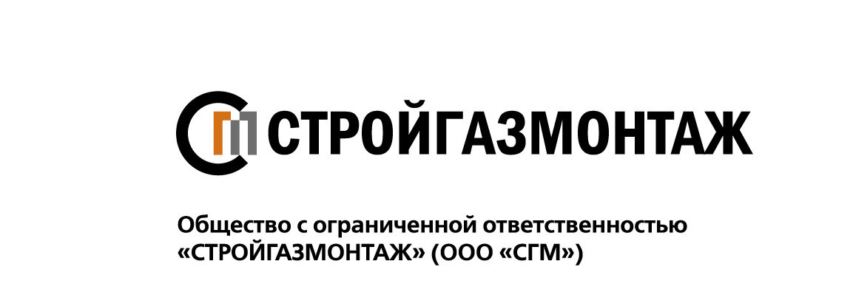
Уважаемый Владимир Юрьевич!
Для исполнения должностных обязанностей [перечислить обязанности] прошу Вас предоставить доступ к учетной системе Общества Портал ДМТОС [указать необходимый функционал и вид доступа – чтение/изменение] сотруднику [указать должность и ФИО].

Наименование должности | И.О. Фамилия

СОГЛАСОВАНО

Начальник Департамента МТОС | А.В. Лобов

И.О. Фамилия,
0000

